MEDITACE SVĚTLA
Ing. Jan Rychlík
23.11. 2018 od 18.00 hod
a dále 1.2., 15.2, 15.3., 19.4., 24.5., 28.6. 2019
Bratislava, Devínska Nová Ves, Kosatcová 24, Čaroin

Co je to meditace a proč ji doporučují dnešní lékaři.
Proč meditace bude v budoucnu součástí života každého z nás?
Jaké výhody z jejího praktikování má naše tělo a jak celkově zlepšuje zdraví?
Jak se jí lze naučit?
Jaké druhy meditací můžeš praktikovat a co je Meditace On line?
Nepravdivé mýty o meditaci.
V závěru setkání zažiješ meditaci s předáním léčivé - harmonizující energie.
Vstupné na místě 15,-Euro

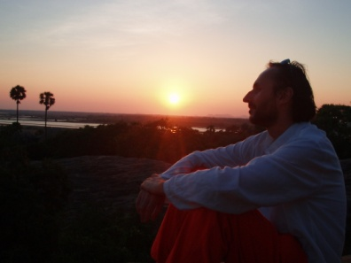
Jan Rychlík (Ananta Shuruthi ), přednáší a vede semináře osobního rozvoje od roku 1999. Od roku 1992 medituje a pracuje jako léčitel. Vede 10 let konstelační semináře. Strávil více jak rok a půl v Indii. Je certifikovaným učitelem Univerzity Jednoty v Indii a vede úspěšně v Praze a Bratislavě již 11. ročník vlastní Školy osobní transformace . Otevřel energii Božského zdraví a je autorem systému Hvězdných esencí , metody Aktivní konstelace, techniky Léčení Přítomnosti. Jeho práce je založena na kombinaci konstelace, vhledu a energetické iniciaci.
Bližší informace na www.janrychlik.cz

